[数据分析-管理软件]

设计方案书
版本 | V1.1

状态 | 正 式 发 布

日期 | 2026年5月27日

目录
[数据分析-管理软件] - 1 -
1 系统概述 - 3 -
1.1 内容概要 - 3 -
1.2 工作范围 - 3 -
1.3 软件总体设计 - 3 -
2 系统组成 - 4 -
2.1 软件系统组成 - 4 -
2.2 运行环境配置 - 4 -
3 核心功能设计 - 5 -
3.1 数据库模型设计 - 5 -
3.2 数据上传与下载 - 5 -
3.3 数据分析与可视化 - 5 -
3.4 用户与权限管理 - 6 -
3.5 数据备份与恢复 - 6 -
4 界面设计规范 - 8 -
4.1 核心定义 - 8 -
4.2 技术组件 - 8 -
4.3 嵌入式Web浏览器控件 - 9 -
5 软件主界面设计 - 10 -
5.1 A区 - 资产与任务导航树 (位于界面左侧) - 11 -
5.2 B区 - 数据仪表盘与曲线视窗 (位于界面中央，占比最大) - 11 -
5.3 C区 - 属性与测试记录面板 (位于界面右侧) - 12 -
5.4 D区 - 工具栏与状态栏 (位于界面顶部与底部) - 13 -
6. 系统安全性设计 - 13 -
6.1用户认证与授权: - 14 -
6.2 API安全 - 14 -

系统概述

内容概要
根据《智能安全壳隔离阀泄漏率测量装置研发采购技术规格书》的要求，开发一套面向智能安全壳隔离阀泄漏率测量装置的数据管理软件，实现试验数据自动采集、集中存储、统一分析、历史追溯、多装置协同管理以及数据备份与迁移等功能。
软件需满足核电行业对于可靠性、安全性、可追溯性以及长期稳定运行的要求，并具备后续扩展能力，能够支持未来增加新的试验对象、新的分析算法以及新的设备接口。
本技术方案基于已经开发完成的数据管理软件，从总体架构、模块设计、数据库设计、部署架构、安全设计等多个维度，对软件系统进行完整说明。

工作范围
- 实现多台泄漏率测量装置统一接入与集中管理；
- 实现试验数据自动上传、自动归档、自动分类存储；
- 建立标准化阀门与贯穿件试验数据管理体系；
- 实现泄漏率趋势分析、故障统计分析与历史追溯；
- 建立高可靠数据库系统，实现数据备份、同步与迁移；
- 建立多角色权限管理体系，保证系统安全；

软件总体设计
系统采用“设备层—通信层—平台层—应用层”四层技术架构。
设备层负责连接智能安全壳隔离阀泄漏率测量装置、PLC、流量传感器、压力传感器等硬件设备；
通信层负责实现RS232、RS485、TCP/IP、Modbus等协议通信；
平台层负责实现数据处理、业务逻辑、分析算法以及权限控制；
应用层负责向用户提供Web管理界面、数据分析界面、报表界面以及系统配置界面。
系统采用模块化设计，各模块之间通过标准接口进行通信，具备良好的扩展性与可维护性。

系统组成

软件系统组成
本软件平台由以下核心功能模块构成：
- 主控台: 系统状态、核心指标及告警信息概览。
- 资产管理中心: 用于管理机组、系统、阀门等物理资产的数字模型。
- 任务管理中心: 用于创建、下发和监控现场测试任务。
- 数据中心: 用于存储、查询和管理所有历史测试记录。
- 分析中心: 提供趋势高级数据分析工具。
- 系统设置: 包括用户管理、角色权限、备份策略、日志审计等。

运行环境配置
服务器配置：配置不低于8核CPU / 16GB内存 / 1TB SSD存储，操作系统采用 Windows Server 2019+ 或同等稳定的Windows桌面/服务器版本。
数据库配置：采用 SQL Server Express 关系型数据库，结合 Entity Framework Core 进行数据访问。

核心功能设计

数据库模型设计
装置注册与管理：支持添加、删除、编辑多台测量装置信息（编号、位置、状态、最近校准日期等）。
试验路径树管理：实现层级化路径管理，支持以下结构：
机组 (如：海南3号机组、漳州3号机组) → 系统 (如：RHR、CPS) → 贯穿件/部件 (如：PN101, 1RHR040VP)
属性配置：在新建路径节点时，可配置：
- 贯穿件泄漏率限值
- 阀门泄漏率限值、试验压力、阀门类型（电动阀、止回阀、闸阀等）
- 其他部件（如仪表阀）的特定参数

数据上传与下载
该模块主要实现数据管理软件与多台智能安全壳隔离阀泄漏率测量装置之间的双向数据交互，主要功能包含：
- 试验对象下载：软件可将选定的试验路径（含配置参数）下发至指定的测量装置。
- 试验数据上传：从装置拉取试验数据，并依据机组-系统-贯穿件-时间戳的路径自动入库。
- 非覆盖存储：同一试验对象的不同次试验数据将按时间顺序追加存储，确保历史数据完整。

数据分析与可视化
本模块旨在将原始试验数据转化为直观的统计图表与趋势分析结果，为阀门泄漏率评估和故障诊断提供数据支撑。主要功能如下：
单阀门分析：
历史泄漏率趋势图（可叠加温度、湿度影响曲线）。
试验合格/失败记录，计算单次合格率。
机组级分析：
按阀门类型（电动阀、止回阀等）统计故障数量及占比，生成故障类型趋势图。
整台机组阀门总体合格率仪表盘。
多因素拓展研究：支持导出包含压力、流量、温湿度等多维数据，供科研分析不同环境因素对密封性的影响。

用户与权限管理
该模块主要实现基于角色的访问控制，确保数据安全与操作可追溯，满足数据安全性与稳定性要求。不同用户的权限操作如下表所示。
角色 | 核心权限 | 典型操作
游客 | 只读查看 | 浏览装置状态、试验结果、基础趋势图（不可导出、不可修改）
工程师 | 试验执行与数据管理 | 下发任务、路径配置、导出数据、上传试验记录（不可删除、不可修改历史结果）
管理员 | 全权管理 | 用户管理、装置管理、数据备份/恢复、系统配置、删除数据（需二次确认）
关键安全机制：
认证：密码+验证码（5次失败锁定），支持LDAP对接。
审计：所有关键操作（登录、修改、删除、导出）记录日志，保留≥1年。
数据隔离：可按机组/系统限制工程师的可见范围（可配置）。

数据备份与恢复
本模块通过自动/手动备份、双服务器主备同步及灵活的数据恢复与迁移机制，确保试验数据的安全可靠与业务连续性。
自动备份：支持每日/每周定时全量备份数据库至指定存储位置。
手动备份：管理员可随时触发备份任务。
数据同步：主备服务器间实现数据库实时同步（主从复制），主服务器故障时可快速切换至备用服务器。

界面设计规范
软件界面基于 WPF（Windows Presentation Foundation）进行开发，采用 XAML 声明式 UI 与 C# 代码分离的架构。充分发挥 WPF 在数据绑定、样式模板、矢量渲染和硬件加速方面的原生优势，结合 C# 在系统集成与硬件通信方面的能力，本软件采用原生桌面应用架构。

核心定义
软件基于 .NET 8 平台开发，采用 WPF 框架实现完整的用户界面。充分利用 WPF 的数据绑定、样式模板、矢量图形和硬件加速能力，以及 C# 的高性能、稳定性和丰富的硬件交互能力（如串口通信、USB 设备识别等），确保与智能安全壳隔离阀泄漏率测量装置的底层无缝对接。
在 UI 呈现方案中，我们采用 WPF 原生控件结合第三方图表组件（OxyPlot.WPF）实现数据可视化。通过 MVVM 模式（CommunityToolkit.Mvvm）实现视图与业务逻辑的解耦，既保留了对本地资源（文件系统、数据库、外部设备）的直接控制能力，又利用 WPF 的数据模板和样式系统实现动态、可扩展的用户界面，显著提升界面开发效率和交互体验。
WPF 通过 MVVM 模式实现视图模型与视图的双向数据绑定，便于界面组件响应后端数据变化，同时用户操作通过命令绑定传递至业务层，最终形成一套兼具高性能、现代化外观与良好可维护性的综合性软件平台。

技术组件
C#应用主框架作为整个软件的运行基石与核心容器，承担以下关键职责：
主窗口管理：负责应用程序主窗体的生命周期（启动、运行、关闭），统一承载菜单栏、工具栏、状态栏及主内容区域，实现各视图的导航切换与视觉风格统一。
状态栏：实时显示软件运行状态，包括：当前连接装置数量、数据库连接状态、服务器主备角色、最新数据同步时间、用户角色等关键信息，并支持点击状态栏条目快速跳转至相关配置界面。
文件操作：实现本地试验数据文件的导入（如CSV、二进制日志）、导出（分析报告、图表图片、原始数据包），以及配置文件、路径模板的读取与保存。所有文件操作均提供进度反馈与异常处理机制。
数据对接：封装与底层智能安全壳隔离阀泄漏率测量装置的通信协议（HTTP/HTTPS API、WebSocket、串口或USB），负责向装置下发试验任务、接收装置上传的试验数据，并提供数据缓存与断点续传支持。同时，对外预留与第三方系统的数据交换接口。
后端数据存储逻辑：基于 Entity Framework Core 实现 SQL Server Express 数据库的访问层（DAL），包括：试验路径树结构的管理（增删改查）、试验记录的存储与查询、用户权限数据的校验、操作日志的写入、系统配置参数的持久化等。主框架通过 INotifyPropertyChanged 和数据绑定机制主动通知界面刷新显示。
通过上述设计，WPF 应用承担了"重展现、强绑定"的角色，确保用户界面美观流畅，同时通过 MVVM 模式与后端业务逻辑层形成清晰的分层协作模式。

UI 组件与图表
在图表呈现方案中，我们采用 OxyPlot.WPF 组件实现趋势曲线、柱状图和仪表盘等统计图表。OxyPlot 是基于 .NET 的开源跨平台绘图库，支持实时数据刷新、多轴显示、缩放平移和导出为 PNG/SVG 格式。结合 MahApps.Metro.IconPacks 提供的工业图标库，以及 Serilog 的结构化日志记录能力，确保了最佳的兼容性和运行效率。

软件主界面设计

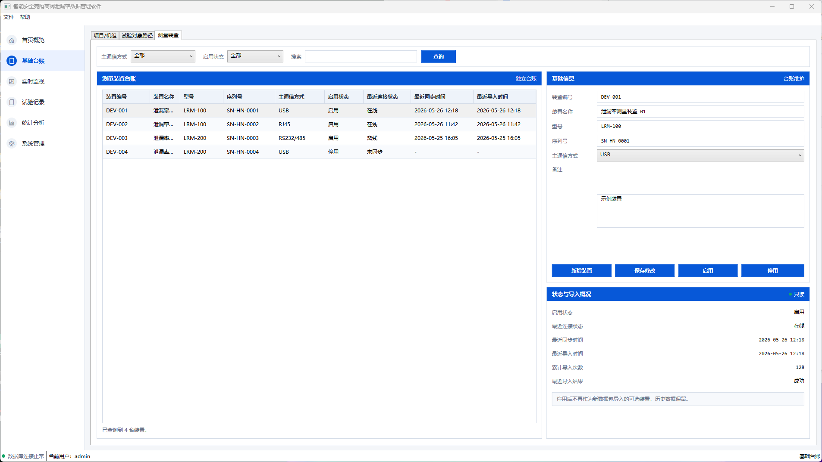

软件主界面概念图详解

软件首页概览
软件首页整体采用工业监控平台风格设计，主要用于：
- 泄漏率试验数据管理
- 多设备在线监控
- 阀门试验结果分析
- 设备状态管理
- 数据统计与故障分析
此区域主要负责其他界面的数据概览，在程序首页即可查看所有设备的运行状态、试验对象的数量、本月的合格率、待处理的异常、试验记录概览等。
系统首页采用“左侧导航 + 中部业务监控 + 顶部统计分析”的布局结构。该布局方式能够同时满足：数据实时展示、多设备状态监控、快速业务操作、试验结果分析等工业监控需求。
通过数据管理软件主界面，可实现以下功能：
- 泄漏率试验全过程数字化管理；
- 多设备集中运行监控；
- 自动化试验数据采集；
- 历史数据统一管理；
- 设备运行状态实时监控；
- 数据分析与趋势研究。
主界面满足数据管理、过程监控与运行分析需求，具备良好的工程应用价值。
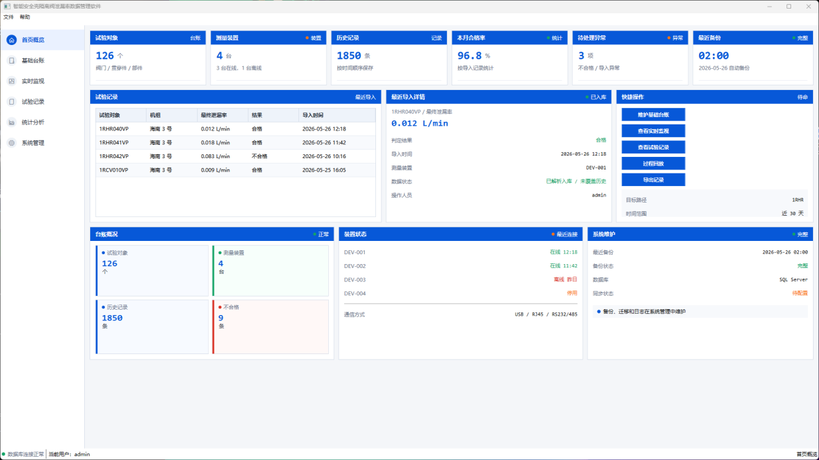
图 1 首页概览界面

基础台账管理页面
基础台账页面用于实现数据分析-管理软件中的基础数据管理功能，是系统进行试验对象管理、设备管理及数据分类管理的重要基础模块。
该页面主要用于：
- 项目基础信息维护；
- 机组信息管理；
- 试验对象分类管理；
- 测量装置基础信息管理；
- 台账数据统一维护；
- 试验对象与设备关联管理。
系统通过基础台账管理，实现试验数据标准化、结构化与统一化管理，为后续数据采集、数据分析及历史追溯提供基础支撑。
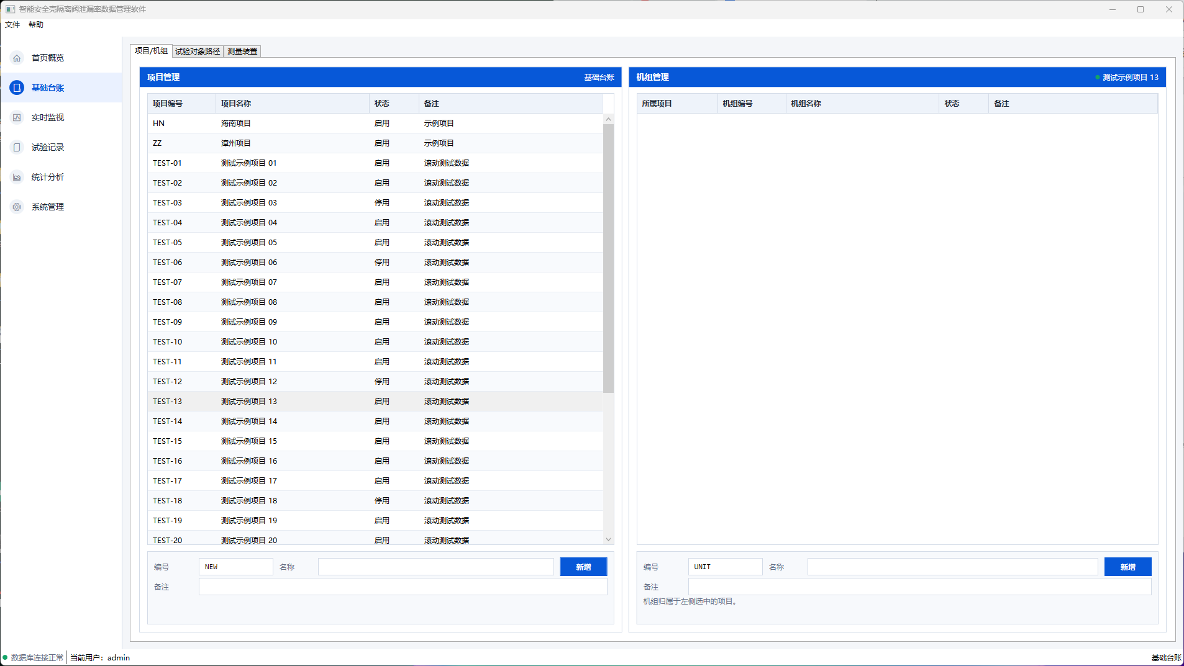
图 2 基础台账管理界面
台账管理还支持查看所有的测量装置的基础信息，运行状态等，最近的导入时间、测试启用时间、连接状态也可查看。也支持对设备台账进行管理、添加、删除、修改等操作。

图 3 设备台账管理界面

实时监控界面
实时监控界面主要用于对数据分析管理软件中的历史试验数据、实时测量数据以及设备运行数据进行集中分析与图形化展示。软件通过统一的数据分析平台，实现泄漏率趋势分析、试验结果统计、故障数据分析以及多维度数据关联分析，为现场运行管理、设备状态评估及后续可靠性研究提供数据支撑。整个界面采用工业数据监控平台设计风格，结合图表分析与数据统计方式，实现复杂试验数据的可视化展示与快速分析。
页面顶部设置条件筛选区域，用于实现试验数据的快速查询与精准定位。系统支持按照项目、机组、工艺系统、贯穿件、阀门类型、测量装置以及试验时间范围等条件进行组合筛选。用户可通过多条件查询方式快速定位目标试验数据，提高历史数据分析效率。系统同时支持模糊查询、时间段快速选择及条件重置功能，满足大型核电项目多系统、多设备环境下的数据检索需求。
在数据统计分析区域，系统以统计卡片形式展示当前筛选范围内的重要运行指标，包括试验总数、合格数量、不合格数量、整体合格率、平均泄漏率、最大泄漏率以及异常数据数量等关键参数。系统通过颜色区分不同运行状态，其中绿色表示合格状态，红色表示异常状态，蓝色表示正常运行状态。通过首页统计信息，操作人员能够快速掌握当前系统整体运行情况及试验质量状态。

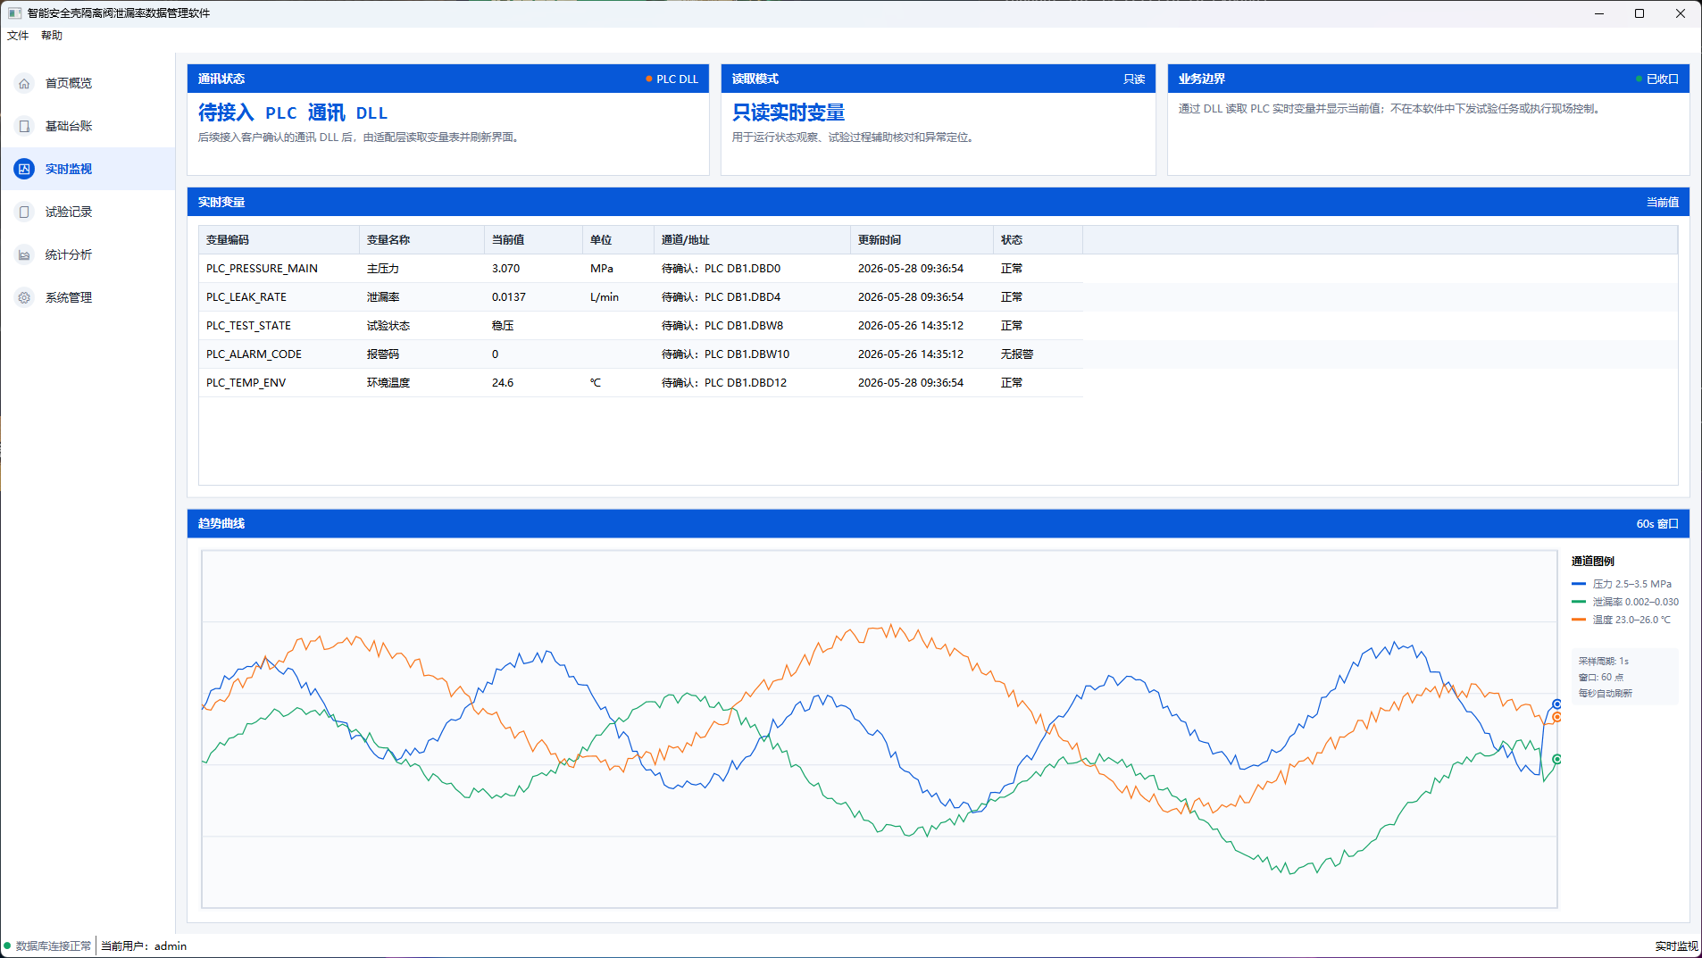
图 4 实时监控界面

试验记录界面
试验记录界面主要用于对数据分析管理软件测量过程中的历史试验数据进行集中管理、查询、分析与追溯，是整个数据管理软件中的核心业务模块之一。系统通过试验记录模块，实现试验全过程数字化存档，为后续的数据分析、设备状态评估、异常追溯以及技术归档提供完整的数据支撑。页面整体采用工业数据管理平台设计风格，以“试验数据集中展示、历史数据快速检索、异常结果快速定位”为核心设计理念，满足核电行业对试验数据长期保存及可追溯管理的要求。
试验记录界面顶部设置数据筛选与查询区域，用于对历史试验数据进行快速定位与条件查询。系统支持按照项目、机组、工艺系统、贯穿件编号、阀门编号、试验时间、试验结果以及测量装置等条件进行组合筛选。用户可通过时间范围选择快速查询指定时间段内的历史试验数据，也可通过关键字搜索快速定位特定阀门或贯穿件的试验记录。系统同时支持多条件联合查询、条件重置以及快速刷新功能，提高大规模历史数据环境下的数据检索效率。
试验记录界面具备试验记录导出与报告生成功能。用户可根据查询结果一键导出Excel、PDF、Word或CSV格式的试验记录报表。系统能够自动生成标准化试验报告，包括试验对象信息、泄漏率数据、试验结果、试验曲线以及时间信息等内容，用于项目验收、技术归档及后续质量分析。导出的试验报告支持打印与长期保存，满足核电行业对试验数据档案管理的要求。
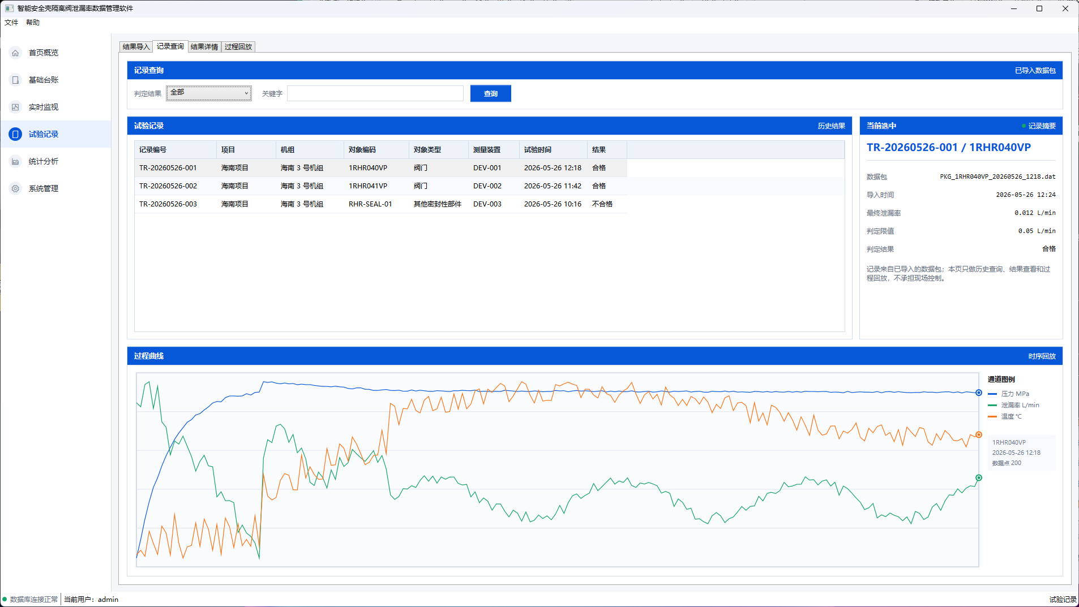
图 5 实验记录界面（带显示）

系统管理界面
系统管理界面主要用于实现智能安全壳隔离阀泄漏率测量数据管理软件中的用户账号、角色权限以及系统访问控制管理，是整个系统安全管理的重要组成部分。系统通过账号管理模块，实现对不同用户的统一身份认证、权限分配、账号维护以及操作审计，确保试验数据、设备数据及系统配置的安全性与可控性。整个页面采用工业管理平台设计风格，以“用户统一管理、权限精细控制、操作安全可追溯”为核心设计理念，满足核电行业对系统安全管理与权限隔离的要求。
系统管理界面顶部设置用户查询与筛选区域，用于快速定位系统用户信息。系统支持按照用户名、用户角色、所属部门、账号状态以及创建时间等条件进行查询与筛选。用户可通过关键字快速搜索指定账号信息，也可按照不同角色分类查看系统用户。系统支持条件重置、数据刷新以及多条件联合查询功能，提高大型系统环境下的账号管理效率。

系统联调方案
软件开发完成后会进行系统联调，确保各模块协同工作：
内部联调：WPF 视图与 ViewModel 的数据绑定验证；数据管理软件与 SQL Server 数据库的读写正常；数据管理软件与多台测量装置的通信及业务流程（任务下发→试验→数据上传→存储）全链路验证。
环境联调：在甲方提供的模拟现场环境（或实验室测试台架）中部署软件，与真实测量装置（或模拟器）进行联合测试，验证网络波动、断点续传、主备切换、备份恢复等场景。
性能联调：模拟10台装置并发上传，测试数据库写入性能及前端页面加载速度；模拟主数据库故障，验证自动切换时间≤5分钟。
安全联调：进行越权访问测试、SQL注入测试、会话超时测试，确保权限模型有效。
联调过程中发现的问题，通过缺陷跟踪表记录并闭环处理。联调完成后，输出《系统联调测试报告》。

文件交付清单
软件最终交付资料内容包括：
（1）数据管理软件；
（2）软件源代码；
（3）数据库设计文档；
（4）软件设计说明书；
（5）系统部署手册；
（6）用户操作手册；
（7）测试报告；
（8）培训资料；
（9）项目总结报告。

